Bouillon de carottes citronnelle et langoustines (recette de William Ledeuil)
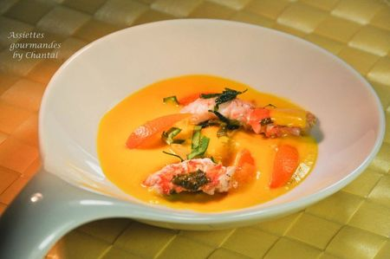
Ingrédients (pour 4 personnes):
Bouillon de carottes: 300 g de carottes, 1 oignon doux, 2 gousses d'ail, 30 g de galanga (à remplacer par du gingembre si vous n'en trouvez pas), 2 tiges de citronnelle, 1/2 piment oiseau, 1 dl de lait de coco, 40 à 50 cl de bouillon de volaille, huile d'olive, sel de céleri.
Garniture: une dizaine de langoustines, 4 kumquats, 4 feuilles d'oseille fraîche, 20 g de gingembre mariné, coriandre, huile d'olive, poivre long.
Préparation:
Préparer le bouillon de carottes: éplucher et couper les carottes en rondelles.
Faire chauffer un filet d'huile d'olive dans une sauteuse et y faire suer l'oignon émincé, l'ail écrasé, la citronnelle coupée et émincée, le piment oiseau et le gingembre coupé en petits morceaux. Laisser 4 à 5 minutes, sans laisser colorer.
Ajouter les carottes et 3 cuil. à s. d'eau, couvrir et poursuivre la cuisson à feu doux pendant 10 minutes.
Verser le bouillon de volaille, porter à ébullition et laisser cuire à feu doux 30 minutes. Verser le lait de coco et poursuivre la cuisson 10 minutes. Mixer pour obtenir une texture très lisse puis filtrer si nécessaire. Réserver au chaud.
Décortiquer les langoustines et retirer le petit boyau noir. Couper les feuilles d'oseille aux ciseaux, tailler les kumquats en 6 et retirer les pépins.
Couper le gingembre mariné en petits morceaux.
Si vous n'avez pas trouvé de gingembre mariné: faire chauffer 10 cl de mirin et 10 cl de vinaigre de riz dans une casserole puis ajouter des lamelles de gingembre frais. Faire cuire pendant 20 minutes à feu très doux.
Egoutter les lamelles (on peut préparer une grande quantité de gingembre mariné, ça se conserve très bien).
Faire griller les langoustines à la poêle dans un filet d'huile d'olive (2 minutes suffisent, la chair doit rester nacrée).
Hors du feu ajouter l'oseille (et éventuellement des feuilles de shiso) et le poivre long râpé. Bien mélanger.
Répartir le gingembre mariné, les kumquats et les langoustines dans les assiettes; parsemer de quelques feuilles de coriandre et verser le bouillon de carottes juste avant de déguster
Assiettes Gourmandes
http://assiettesduchef.canalblog.com
assiettes.gourmandes@yahoo.fr

